Обеспечение пожарной безопасности при распространении и использовании пиротехнической продукции гражданского назначения и проведение праздничных мероприятий с массовым пребыванием людей

Методические рекомендации

Предназначены для руководителей, специалистов торговых предприятий и организаций, работающих в сфере реализации пиротехнической продукции, а также для организаторов проведения праздничных мероприятий

Руководитель проекта – Заместитель начальника Главного управления – начальник управления надзорной деятельности и профилактической работы Главного управления МЧС России по Республике Коми К.В. Сухарев

Составитель: Галаган Е.Н.

Главное управление МЧС России по Республике Коми
167983 г. Сыктывкар, ул. Советская, 9

ВВЕДЕНИЕ

Новый год приносит в наш дом радость, веселье и хорошее настроение. Но зачастую праздник несет не только положительные эмоции. Праздничная обстановка, употребление спиртных напитков притупляют чувство самосохранения, граждане забывают элементарные меры безопасности.
Статистика показывает, что в преддверии Нового года и рождественских каникул, количество пожаров резко возрастает (на 10-15%). Значительно увеличивается число погибших и травмированных.
Кроме того, из года в год растет спрос на пиротехнику. Как следствие, увеличиваются объемы хранения и продажи пиротехнических изделий гражданского назначения, возрастает число пожаров и травм людей по причине нарушения правил применения пиротехнических изделий.
Торговые предприятия реализуют широкий спектр пиротехнических изделий различного назначения, способов действия, размеров и массы заряда, произведенными как отечественными, так и зарубежными производителями. Не редки случаи продажи контрафактной продукции.
Основная пожарная опасность пиротехники определяется наличием открытого пламени, разлетом искр на достаточно большом расстоянии до 40 м и более. Зажигающая способность искр и пламени от пиротехнических изделий достаточно высокая, температура горения некоторых изделий превышает 2000º С.
К сожалению, трагические примеры при использовании пиротехники в мире не единичны.
Так, пожар в ночном клубе «Хромая лошадь» в г. Пермь в 2009 году унес жизни 156 человек. В октябре 2015 года в ночном клубе «Сolectiv» в столице Румынии – Бухаресте из-за фейерверка произошел пожар, погибли 27 человек и еще более 200 пострадавших были госпитализированы.
На территории Республики Коми за последние 5 лет произошло 8 пожаров по причине неосторожного обращения с пиротехническими изделиями, 7 человек получили травмы, в том числе 3 ребёнка.
Продажа и применение пиротехники сегодня строго регламентированы, что позволяет обеспечить безопасность на всех стадиях реализации пиротехнической продукции.
Данная брошюра предназначена для руководителей и специалистов торговых предприятий и организаций, работающих в сфере реализации пиротехнической продукции, для специалистов в области обеспечения пожарной безопасности, организаторов проведения новогодних и рождественских мероприятий, работников объектов образования и культуры, а также для всех заинтересованных граждан.
Желаем вам провести праздники беззаботно и весело, а соблюдение элементарных мер пожарной безопасности пусть станет залогом вашего благополучия и здоровья. Счастливого Нового года!
ОБЩИЕ ПОЛОЖЕНИЯ
Рекомендации основываются на Федеральном Законе «О техническом регулировании» от 27.12.2002 года № 184-ФЗ, согласно которому недопустимо установление требований, которые могут служить препятствием осуществлению предпринимательской деятельности в большей степени, чем это минимально необходимо для защиты жизни или здоровья граждан, имущества физических или юридических лиц, государственного или муниципального имущества. При разработке Рекомендаций использованы:
  - Решение Комиссии Таможенного союза от 16.08.2011 № 770 «О принятии технического регламента Таможенного союза «О безопасности пиротехнических изделий»;
  - Федеральный закон от 21.12.1994г. № 69-ФЗ «О пожарной безопасности»;
  - Постановление Правительства РФ от 22.12.2009г. № 1052 «Об утверждении требований пожарной безопасности при распространении и использовании пиротехнических изделий»;
  - Постановление Правительства РФ от 19.01.1998г. № 55 «Об утверждении правил продажи отдельных видов товаров, ...»;
  - ГОСТ Р 51270-99 Изделия пиротехнические. Общие требования безопасности;
  - ГОСТ Р 51271-99 Изделия пиротехнические. Методы сертификационных испытаний;
  - Постановление Правительства РФ от 25.04.2012 № 390 «О противопожарном режиме» (ППР РФ);
  - НПБ255-99 Изделия пиротехнические бытового назначения. Требования пожарной безопасности. Методы испытаний;
- НПБ88-2001* Установки пожаротушения и сигнализации. Нормы и правила проектирования;
- НПБ 104-03 Системы оповещения и управления эвакуацией людей при по жарах в зданиях и сооружениях;
- Рекомендации по обеспечению пожарной безопасности при транспортировании, хранении, реализации и применении фейерверочных пиротехнических изделий (журнал «Пожаровзрывобезопасность» № 2, 2002 г., изд. «Пожнаука»).

Рекомендации предназначаются для использования организациями независимо от их организационно - правовых форм и форм собственности, их должностными лицами, предпринимателями без образования юридического лица, гражданами Российской Федерации, а также должностными лицами федерального государственного пожарного надзора.

Рекомендации не распространяются на:

- производство пиротехнической продукции;
- пиротехнические изделия, на которые не распространяется ГОСТ Р 51270-99;
- действия юридических лиц и граждан, направленные на ликвидацию последствий аварий, стихийных бедствий, иных чрезвычайных ситуаций, проведение неотложных работ, связанных с обеспечением личной и общественной безопасности граждан, в соответствии с действующим законодательством.
ОСНОВНЫЕ ТЕРМИНЫ И ОПРЕДЕЛЕНИЯ
пиротехническая продукция- собирательное обозначение пиротехнических изделий, элементов и составов, в том числе самостоятельного применения;
пиротехническая продукция гражданского назначения- пиротехнические изделия 1-5 классов потенциальной опасности по ГОСТ Р51270-99;
пиротехническое изделие- устройство, предназначенное для получения требуемого эффекта с помощью горения (взрыва) пиротехнического состава;
пиротехнические изделия бытового назначения- сертифицированные пиротехнические изделия 1-3 классов потенциальной опасности по ГОСТ Р 51270-99, свободно продаваемые населению, обращение с которыми не требует специальных знаний и навыков, а использование с соблюдением требований прилагаемой к изделию инструкции (руководства по эксплуатации) обеспечивает за пределами опасных зон безопасность людей и отсутствие ущерба имуществу и окружающей среде;
пиротехнические изделия технического назначения- сертифицированные пиротехнические изделия, относящиеся к 4-5 классам потенциальной опасности по ГОСТ Р 51270-99, обращение с которыми требует специальных знаний и навыков, аттестации специалистов и обеспечения определённых условий технического оснащения, а также наличие лицензии в соответствии с действующим законодательством;
опасный фактор пиротехнического изделия- специфический эффект, создаваемый пиротехническим изделием или элементом, и, при определённых условиях, угрожающий жизни и здоровью людей и наносящий ущерб имуществу и окружающей среде;
опасная зона пиротехнического изделия- часть пространства, окружающего работающее пиротехническое изделие, внутри которого хотя бы один опасный фактор достигает опасного уровня;
объект торговли- объект для оптовой и (или) розничной торговли;
владелец объекта- юридическое лицо или индивидуальный предприниматель без образования юридического лица, физическое лицо, которому объект принадлежит на правах собственности, хозяйственного ведения, оперативного управления или ином вещном праве, вытекающем из договоров аренды, пользования и т.д.;
распространение пиротехнической продукции гражданского назначения - деятельность, включающая транспортировку, хранение, покупку, продажу и использование пиротехнической продукции;
базисный склад- склад предприятия-производителя, предназначенный для хранения выпускаемой пиротехнической продукции, а также иные склады для длительного хранения значительного количества пиротехнической продукции гражданского назначения;
промежуточный склад- склад для хранения пиротехнической продукции гражданского назначения;
склад объекта торговли- склад для временного хранения пиротехнических изделий бытового назначения;
кладовая пиротехнических изделий- помещение объекта торговли, специально оборудованное для хранения пиротехнических изделий бытового назначения.

ТРЕБОВАНИЯ ПОЖАРНОЙ БЕЗОПАСНОСТИ ПРИ РАСПРОСТРАНЕНИИ И ИСПОЛЬЗОВАНИИ ПИРОТЕХНИЧЕСКИХ ИЗДЕЛИЙ

Постановление Правительства РФ от 22.12.2009 № 1052
«Об утверждении требований пожарной безопасности при распространении и использовании пиротехнических изделий»

1. Настоящие требования определяют противопожарный режим, обязательный для соблюдения и исполнения органами государственной власти, органами местного самоуправления и организациями (далее - организации), их должностными лицами, индивидуальными предпринимателями, гражданами Российской Федерации, иностранными гражданами и лицами без гражданства (далее - граждане), в целях обеспечения пожарной безопасности жизни и здоровья граждан, имущества физических и юридических лиц, государственного или муниципального имущества.

2. Настоящие требования устанавливают правила поведения людей при хранении, реализации и использовании пиротехнических изделий бытового назначения I - III классов по степени потенциальной опасности (ГОСТ Р 51270-99), обращение с которыми не требует специальных знаний и навыков.

К I классу потенциальной опасности относятся изделия, у которых значение кинетической энергии движения составляет не более 0,5 джоуля, отсутствуют ударная волна и разлетающиеся за пределы опасной зоны осколки, акустическое излучение на расстоянии 0,25 метра от пиротехнических изделий не превышает 125 децибелов и радиус опасной зоны по остальным факторам составляет не более 0,5 метра.

Ко II классу относятся изделия, у которых значение кинетической энергии движения составляет не более 5 джоулей, отсутствуют ударная волна и разлетающиеся за пределы опасной зоны осколки, акустическое излучение на расстоянии 2,5 метра от пиротехнических изделий не превышает 140 децибелов и радиус опасной зоны по остальным факторам составляет не более 5 метров.

К III классу относятся изделия, у которых значения кинетической энергии при направленном движении составляет более 5 джоулей, при ненаправленном движении - не более 20 джоулей, отсутствуют ударная волна и разлетающиеся за пределы опасной зоны осколки, акустическое излучение на расстоянии 5 метровот пиротехнических изделий не превышает 140 децибелов и радиус опасной зоны по остальным факторам составляет не более 30 метров.

3. Пиротехническим изделием бытового назначения является изделие, которое допускается к применению населением и эксплуатация которого в соответствии с инструкцией по применению обеспечивает безопасность людей, имущества и окружающей среды.

4. Пиротехнические изделия подлежат обязательному подтверждению их соответствия установленным требованиям в форме декларирования соответствия или сертификации.

5. Розничная торговля пиротехническими изделиями осуществляется юридическими лицами и индивидуальными предпринимателями, в отношении которых сведения об этом виде экономической деятельности содержатся соответственно в Едином государственном реестре юридических лиц и Едином государственном реестре индивидуальных предпринимателей.

6. Реализацию пиротехнических изделий разрешается производить в магазинах, отделах (секциях), павильонах и киосках, обеспечивающих сохранность продукции, исключающих попадание на нее прямых солнечных лучей и атмосферных осадков.

При этом в зданиях магазинов, имеющих 2 этажа и более, специализированные отделы (секции) по продаже пиротехнических изделий должны располагаться на верхних этажах таких магазинов. Эти отделы (секции) не должны примыкать к эвакуационным выходам.

7. При хранении пиротехнических изделий на объектах розничной торговли:

а) необходимо соблюдать требования инструкции (руководства) по эксплуатации изделий;

б) отбракованную пиротехническую продукцию необходимо хранить отдельно от годной для реализации пиротехнической продукции. Временное хранение пришедшей в негодность (бракованной) пиротехнической продукции допускается только в специально выделенном месте и при наличии предупредительной информации;

в) запрещается на складах и в кладовых помещениях совместное хранение пиротехнической продукции с иными товарами (изделиями);

г) запрещается размещение кладовых помещений для пиротехнических изделий на объектах торговли общей площадью торгового зала менее 25 кв. метров;

д) загрузка пиротехническими изделиями торгового зала объекта торговли не должна превышать норму загрузки склада либо кладового помещения. Для объектов торговли площадью торгового зала менее 25 кв. метров количество пиротехнических изделий не должно превышать более 100 килограммов по массе брутто;

е) допускается хранение и реализация одновременно не более 1200 килограммов пиротехнических изделий бытового назначения по массе брутто в торговых помещениях, имеющих площадь не менее 25 кв. метров;

ж) пиротехнические изделия на объектах торговли должны храниться в помещениях, отгороженных противопожарными перегородками. Запрещается размещать изделия в подвальных помещениях.

8. В процессе реализации пиротехнической продукции выполняются следующие требования безопасности:

а) витрины с образцами пиротехнических изделий бытового назначения в торговых помещениях обеспечивают возможность ознакомления покупателя с надписями на изделиях и исключают любые действия покупателей с изделиями, кроме визуального осмотра;

б) пиротехнические изделия бытового назначения располагаются не ближе 0,5 метра от нагревательных приборов системы отопления. Работы, сопровождающиеся механическими и (или) тепловыми действиями, в помещениях с пиротехническими изделиями бытового назначения не допускаются;

в) в торговых помещениях магазинов самообслуживания реализация пиротехнических изделий бытового назначения производится только в специализированных секциях продавцами-консультантами.

9. При продаже пиротехнических изделий продавец доводит до сведения покупателя информацию о подтверждении соответствия этих изделий установленным требованиям, о наличии сертификата или декларации о соответствии и по требованию потребителя знакомит его со следующими документами:

а) копия сертификата, заверенная держателем подлинника сертификата, нотариусом или органом по сертификации товаров, выдавшим сертификат;

б) товарно-сопроводительные документы, оформленные изготовителем или поставщиком (продавцом) и содержащие по каждому наименованию товара сведения о подтверждении его соответствия установленным требованиям (номер сертификата соответствия, срок его действия, орган, выдавший сертификат, или регистрационный номер декларации о соответствии, срок ее действия, наименование изготовителя или поставщика (продавца), принявшего декларацию, и орган, ее зарегистрировавший). Эти документы должны быть подписаны изготовителем или поставщиком (продавцом) и заверены его печатью с указанием адреса и телефона.

10. Конструкция и размещение торгового (выставочного) оборудования на объектах торговли должны исключать самостоятельный доступ покупателей к пиротехническим изделиям.

11. Реализация пиротехнических изделий запрещается:

а) на объектах торговли, расположенных в жилых зданиях, зданиях вокзалов (воздушных, морских, речных, железнодорожных и автомобильных), на платформах железнодорожных станций, в наземных вестибюлях станций метрополитена, уличных переходах и иных подземных сооружениях, а также транспортных средствах общего пользования и на территориях пожароопасных производственных объектов;

б) лицам, не достигшим 16-летнего возраста (если производителем не установлено другое возрастное ограничение);

в) при отсутствии (утрате) идентификационных признаков продукции, с истекшим сроком годности, следами порчи и без инструкции (руководства) по эксплуатации, обязательного сертификата соответствия либо знака соответствия.

12. Применение пиротехнической продукции должно осуществляться в соответствии с требованиями инструкции (руководства) по эксплуатации завода-изготовителя. При этом инструкция должна содержать требования пожарной безопасности к такому пиротехническому изделию.

13. Применение пиротехнических изделий запрещается:

а) в помещениях, зданиях и сооружениях любого функционального назначения;

б) на территориях взрывоопасных и пожароопасных объектов, в полосах отчуждения железных дорог, нефтепроводов, газопроводов и линий высоковольтной электропередачи;

в) на крышах, балконах, лоджиях и выступающих частях фасадов зданий (сооружений);

г) на сценических площадках, стадионах и иных спортивных сооружениях;

д) во время проведения митингов, демонстраций, шествий и пикетирования;

е) на территориях особо ценных объектов культурного наследия народов Российской Федерации, памятников истории и культуры, кладбищ и культовых сооружений, заповедников, заказников и национальных парков.

14. При подготовке и проведении фейерверков в местах массового пребывания людей с использованием пиротехнических изделий III класса опасности:

а) должны быть разработаны технические решения (условия), при выполнении которых возможно проведение фейерверка. Они должны включать схему местности с нанесением на ней пунктов размещения фейерверочных изделий, предусматривать безопасные расстояния до сооружений с указанием границ безопасной зоны, а также места хранения;

б) зрители должны находиться с наветренной стороны. Безопасное расстояние от мест проведения фейерверка до зданий и зрителей определяется с учетом требований инструкции применяемых пиротехнических изделий;

в) на площадках, с которых запускаются пиротехнические изделия, запрещается курить и разводить огонь, а также оставлять пиротехнические средства без присмотра;

г) места для проведения фейерверков необходимо отгородить и оснастить первичными средствами пожаротушения;

д) охрана мест и безопасность при устройстве фейерверков возлагается на организацию, проводящую фейерверк;

е) после использования пиротехнических изделий территория должна быть осмотрена и очищена от отработанных, несработавших пиротехнических изделий и их опасных элементов.

ПОСТАНОВЛЕНИЕ ПРАВИТЕЛЬСТА РОССИЙСКОЙ ФЕДЕРАЦИИ

ОТ 25.04.2012 №390 «О ПРОТИВОПОЖАРНОМ РЕЖИМЕ»

(ППР)

п. 23 - на объектах запрещается хранить и применять на чердаках, в подвалах и цокольных этажах легковоспламеняющиеся и горючие жидкости, порох, взрывчатые вещества, пиротехнические изделия.
п. 31 - на мероприятиях могут применяться электрические гирлянды и иллюминация, имеющие соответствующий сертификат соответствия.
На мероприятиях могут применяться электрические гирлянды и иллюминация, имеющие соответствующий сертификат соответствия.
При обнаружении неисправности в иллюминации или гирляндах (нагрев и повреждение изоляции проводов, искрение и др.) они должны быть немедленно обесточены.
Новогодняя елка должна устанавливаться на устойчивом основании и не загромождать выход из помещения. Ветки елки должны находиться на расстоянии не менее 1 метра от стен и потолков.
п. 32 - при проведении мероприятий с массовым пребыванием людей в помещениях запрещается:
- применять пиротехнические изделия, дуговые прожекторы, а также открытый огонь и свечи (кроме культовых сооружений);
- украшать елку марлей и ватой, не пропитанными огнезащитными составами;
- проводить перед началом или во время представлений огневые, покрасочные и другие пожароопасные и пожаро-взрывоопасные работы;
- уменьшать ширину проходов между рядами и устанавливать в проходах дополнительные кресла, стулья и др.;
- полностью гасить свет в помещении во время спектаклей или представлений;
- допускать нарушения установленных норм заполнения помещений людьми.
п. 115 - на объектах организаций торговли запрещается:
- проводить огневые работы во время нахождения покупателей в торговых залах;
- осуществлять продажу легковоспламеняющихся и горючих жидкостей, горючих газов (в том числе баллонов с газом, лакокрасочных изделий, растворителей, товаров в аэрозольной упаковке), пороха, капсюлей, пиротехнических и других взрывоопасных изделий, если объекты организаций торговли размещены в зданиях, не являющихся зданиями класса функциональной пожарной опасности Ф3.1(здания организации торговли);
- размещать отделы, секции по продаже легковоспламеняющихся и горючих жидкостей, горючих газов и пиротехнических изделий на расстоянии менее 4 метров от выходов, лестничных клеток и других путей эвакуации;
- устанавливать в торговых залах баллоны с горючими газами для наполнения воздушных шаров и для других целей;
- размещать торговые, игровые аппараты и вести торговлю на площадках лестничных клеток, в тамбурах и на других путях эвакуации.
п. 132 - пиротехнические изделия хранятся в металлических шкафах, установленных в помещениях, отгороженных от других помещений противопожарными перегородками. Запрещается размещать указанные шкафы в подвальных помещениях.
ОТВЕТСТВЕННОСТЬ ЗА НАРУШЕНИЕ ТРЕБОВАНИЙ ДЕЙСТВУЮЩИХ ПРАВИЛ, НОРМ И СТАНДАРТОВ

Должностными лицами федерального государственного пожарного надзора при проведении проверок за соблюдением требований пожарной безопасности на объектах контролируется соблюдение требований Постановления Правительства РФ от 22.12.2009№ 1052 «Об утверждении требований пожарной безопасности при распространении и использовании пиротехнических изделий» и Правил противопожарного режима в Российской Федерации.
В случаях выявления нарушений требований пожарной безопасности при хранении, реализации и применении пиротехнических изделий должностными лицами федерального государственного пожарного надзора должны использоваться права, предусмотренные действующим законодательством.

В соответствии со статьей 38 Федерального закона от 21.12.1994 № 69-ФЗ «О пожарной безопасности» ответственность за нарушение требований пожарной безопасности в соответствии с действующим законодательством несут:
- собственники имущества;
- руководители федеральных органов исполнительной власти;
- руководители органов местного самоуправления;
- лица, уполномоченные владеть, пользоваться или распоряжаться имуществом, в том числе руководители организаций;
- лица, в установленном порядке назначенные ответственными за обеспечение пожарной безопасности;
- должностные лица в пределах их компетенции.
Вышеуказанные лица и иные граждане за нарушение требований пожарной безопасности, а также за иные правонарушения в области пожарной безопасности могут быть привлечены к дисциплинарной, административной или уголовной ответственности в соответствии с действующим законодательством.

Федеральным законом от 30.12.2001 № 195-ФЗ "Кодекс Российской Федерации об административных правонарушениях" за нарушение требований пожарной безопасности предусмотрено административное наказание.
- часть 1 статьи 20.4 КоАП РФ – нарушение требований пожарной безопасности влечет предупреждение или наложение административного штрафа на граждан в размере от одной тысячи до одной тысячи пятисот рублей; на должностных лиц - от шести тысяч до пятнадцати тысяч рублей; на юридических лиц - от ста пятидесяти тысяч до двухсот тысяч рублей.
- часть 6 статьи 20.4 КоАП РФ - нарушение требований пожарной безопасности, повлекшее возникновение пожара и уничтожение или повреждение чужого имущества либо причинение легкого или средней тяжести вреда здоровью человека, влечет наложение административного штрафа на граждан в размере от четырех тысяч до пяти тысяч рублей; на должностных лиц - от сорока тысяч до пятидесяти тысяч рублей; на юридических лиц - от трехсот пятидесяти тысяч до четырехсот тысяч рублей.
- часть 6.1 статьи 20.4 КоАП РФ нарушение требований пожарной безопасности, повлекшее возникновение пожара и причинение тяжкого вреда здоровью человека или смерть человека, влечет наложение административного штрафа на юридических лиц в размере от шестисот тысяч до одного миллиона рублей или административное приостановление деятельности на срок до девяноста суток.
Федеральным законом от 13.06.1996 № 63-ФЗ "Уголовный кодекс Российской Федерации" предусмотрена уголовная ответственность.
- часть 1 статьи 219 УК РФ - нарушение требований пожарной безопасности, совершенное лицом, на котором лежала обязанность по их соблюдению, если это повлекло по неосторожности причинение тяжкого вреда здоровью человека, наказывается штрафом в размере до восьмидесяти тысяч рублей или в размере заработной платы или иного дохода осужденного за период до шести месяцев, либо ограничением свободы на срок до трех лет, либо принудительными работами на срок до трех лет с лишением права занимать определенные должности или заниматься определенной деятельностью на срок до трех лет или без такового, либо лишением свободы на срок до трех лет с лишением права занимать определенные должности или заниматься определенной деятельностью на срок до трех лет или без такового.
- часть 2 статьи 219 УК РФ - то же деяние, повлекшее по неосторожности смерть человека, наказывается принудительными работами на срок до пяти лет с лишением права занимать определенные должности или заниматься определенной деятельностью на срок до трех лет или без такового либо лишением свободы на срок до пяти лет с лишением права занимать определенные должности или заниматься определенной деятельностью на срок до трех лет или без такового.
- часть 3 статьи 219 - деяние, предусмотренное частью первой настоящей статьи, повлекшее по неосторожности смерть двух или более лиц, наказывается принудительными работами на срок до пяти лет с лишением права занимать определенные должности или заниматься определенной деятельностью на срок до трех лет или без такового либо лишением свободы на срок до семи лет с лишением права занимать определенные должности или заниматься определенной деятельностью на срок до трех лет или без такового.

«ОСТОРОЖНО, НОВЫЙ ГОД!»

Новый год самый любимый праздник для детей и взрослых. Многие готовятся заранее: покупают елку - главный атрибут праздника, игрушки, конфетти, хлопушки и многое другое. Но кто-нибудь хотя бы один раз задумывался над тем, какие правила безопасности необходимо соблюдать, чтобы при проведении новогодних вечеров, утренников или просто семейного праздника не случились пожар или другая чрезвычайная ситуация?

Адреса новогодних пожаров

В Воркуте в результате короткого замыкания электрогирлянды, вспыхнула вата под елкой, затем и сама елка, которая своей высотой достигала потолка. Горящий «факел» хозяева затушить не смогли и вызвали пожарных. Из-за сильного задымления создалась угроза для соседей верхних этажей. Огнеборцы спасли 5 человек, в том числе годовалого ребенка. Огнем было повреждено домашнее имущество на площади 5 квадратных метров, закопчена квартира.
В Ухтинском районе из-за неправильного приведения в действие петарды молодой человек получил серьезную травму руки - оторвало три пальца и раздробило кисть.
В Сосногорском районе в новогодний подарок для своей дочери, кроме сладостей, родители положили хлопушку. От искры приведенной в действие и направленной на елку хлопушки зеленая красавица загорелась. Семье пришлось встречать Новый год в закопченной квартире.
В микрорайоне «Орбита» г.Сыктывкар в новогоднюю ночь была запущена петарда в сторону одного из многоэтажных жилых домов. Горящая ракета залетела через открытую форточку в детскую комнату, где в это время спал ребенок. Искры от ракеты разлетались во все стороны, возникла реальная угроза пожара. Возможная трагедия была предотвращена отцом ребенка, находившимся за праздничным столом в соседней комнате. Он успел ликвидировать возгорание.

Чтобы в этом году с Вами и Вашими родными не произошло подобное, при проведении новогодних и рождественских праздников помните основные требования пожарной безопасности:

Елка. Прежде всего, надо проследить, чтобы подставка под елкой была устойчивой. Поставить елку надо подальше от отопительных и нагревательных приборов. В помещении, где установлена елка, не разрешается покрывать полы коврами, дорожками. Шторы и портьеры должны быть расположены от елки не ближе, чем в двух метрах. Елка не должна затруднять выход из помещения, а ее пушистые и раскидистые ветки касаться стен и потолков.
Запомните: если елка привезена из леса, то с каждым днем она становится все суше и суше, а значит, и пожароопаснее.

Помещение. Помещения, задействованные в проведении мероприятий с массовым пребыванием людей, должны быть обеспечены двумя эвакуационными выходами. Над дверями эвакуационных выходов должны быть установлены светоуказатели «ВЫХОД». Двери на путях эвакуации должны открываться свободно и по направлению выхода из здания. Запоры на дверях эвакуационных выходов должны обеспечивать людям, находящимся внутри здания (сооружения), возможность свободного открывания запоров изнутри без ключа. Пути эвакуации должны быть обеспечены аварийным освещением.
В помещениях запрещается:
- загромождать пути эвакуации: проходы, коридоры, тамбуры, галереи, лифтовые холлы, лестничные площадки, марши лестниц и люки мебелью, оборудованием и различными материалами, а также забивать двери эвакуационных выходов;
- устраивать на путях эвакуации пороги, турникеты и другие устройства, препятствующие свободной эвакуации людей;
- применять на путях эвакуации (кроме зданий V степени огнестойкости) горючие материалы для отделки, облицовки, окраски стен и потолков, а на лестничных клетках – также ступеней и площадок;
- фиксировать самозакрывающиеся двери лестничных клеток, коридоров, холлов и тамбуров в открытом положении;
- хранение и применение в подвалах и цокольных этажах ЛВЖ и ГЖ, баллонов с газами, взрывчатых веществ и других взрывопожароопасных веществ и материалов;
- обертывать электролампы и светильники бумагой, тканью и другими горючими материалами, а также эксплуатировать их со снятыми колпаками (рассеивателями), оставлять без присмотра включенные в сеть электронагревательные приборы;
- курение и применение открытого огня во всех помещениях.
Освещение. Иллюминационное электроосвещение (электрогирлянды) должно быть только заводского (не кустарного) изготовления с лампочками мощностью не более 25 ватт.
Включение и электрозащита иллюминационного освещения должны быть не зависимыми от общего освещения.

При обнаружении неисправности в иллюминации (нагрев проводов, мигание лампочек, искрение и т.п.) она должна быть немедленно обесточена.
Категорически запрещается устанавливать под елкой любые электроприборы и провода.
Откажитесь от пользования самодельными устройствами для иллюминации и вращения елки – они опасны.
Елочные украшения. В настоящее время выбор елочных игрушек огромен. Запомните одно требование: не украшайте ветки свечами, ватой, игрушками из бумаги и целлулоида.
Пиротехника. Чтобы фейерверк, хлопушка или другое пиротехническое изделие сделали ваш праздник ярче, радостнее и не доставили неприятностей, покупайте их только в специализированных отделах магазинов. Обязательное условие – инструкция на русском языке, написанная грамотно и понятно. Не забывайте требовать копию сертификата пожарной безопасности.
Запрещается использовать хлопушки, зажигать бенгальские огни в помещении (рядом с елкой).
Новогодние костюмы. Требуются особые меры предосторожности при изготовлении маскарадных костюмов. Очень опасно шить костюмы, используя вату, марлю, бумагу. Если вы все-таки решили их использовать, то пропитайте специальным огнезащитным составом. Его можно приобрести в организациях, реализующих противопожарное оборудование и материалы.

Запрещается:

-проведение мероприятий в помещениях не обеспеченных двумя эвакуационными выходами, не отвечающим требованиям норм проектирования и имеющих на окнах решетки;

-проведение мероприятий в помещениях расположенных выше 2 этажа в зданиях с горючими перекрытиями;
- применять в помещениях дуговые прожекторы, свечи и хлопушки, устраивать фейерверки и другие световые пожароопасные эффекты, которые могут привести к пожару;
- украшать елку целлулоидными игрушками, а также марлей и ватой, не пропитанными огнезащитными составами;
- одевать детей в новогодние костюмы из легкогорючих материалов;
- проводить огневые, покрасочные и другие пожароопасные и взрывопожароопасные работы в помещениях, где проводятся новогодние мероприятия;
- использовать ставни на окнах для затемнения помещений;
- уменьшать ширину проходов между рядами и устанавливать в проходах дополнительные кресла, стулья и т. п.;
- полностью гасить свет в помещении во время спектаклей или представлений;
- допускать заполнение помещений людьми сверх установленной нормы.

ОСНОВНЫЕ ПРАВИЛА ПОВЕДЕНИЯ ПРИ ПОЖАРЕ

Самое страшное при пожаре – растерянность и паника. Уходят драгоценные минуты, когда огонь и дым оставляют все меньше шансов выбраться в безопасное место. Вот почему каждый должен знать правила поведения при пожаре.

Основные правила поведения при пожаре:
- Обнаружив пожар, прежде всего, вызывайте пожарную охрану по телефону 01, с мобильного 112, сообщите точный адрес, что горит, есть ли там люди, а также кратчайшие подъездные пути. Оповестите по возможности своих соседей;
- сигнал о пожаре, если нет телефонной связи, можно подать из окна, с балкона. Тем, кто прикован к постели, можно поднять необычный шум (стучать по батарее, в пол и стены, кричать).
- в рискованных ситуациях не теряйте времени и силы на спасение имущества;
- позаботьтесь о спасении детей и престарелых. Уведите их подальше от места пожара, так как возможны случаи взрывов в газифицированных помещениях (кухни, места установок газовых баллонов) и быстрое распространение огня;
- необходимо встретить пожарные подразделения на подъезде к пожару, сообщить им всю имеющуюся о пожаре информацию;

Если пожар застал Вас в помещении:
- по возможности покиньте помещение через входную дверь. Очень важно не забыть плотно закрыть за собой дверь, это не даст огню распространиться за пределы помещения;
- если путь к выходу отрезан огнем и дымом, можно воспользоваться балконом, закрыв за собой плотно дверь. Ещё один путь спасения – через окно.
- если помещение полностью изолировано огнем и дымом, ложитесь на пол, там остается прослойка свежего воздуха, которая даст возможность Вам продержаться некоторое время;
- при наличии такой возможности намочите одежду, постельное белье, полотенца, тряпки. Законопатьте ими щели в дверях, за окно вывесите материал белого цвета. Для пожарных это будет сигналом о помощи.
- ни в коем случае не прячьтесь в шкафах или под кроватью, иначе пожарным трудно вас будет найти;
- ни в коем случае не пользуйтесь лифтом – его в любое время могут отключить.
- если горит входная дверь квартиры, не открывайте ее, иначе огонь может проникнуть в квартиру. Дайте знать соседям: пусть они попытаются потушить дверь снаружи до приезда пожарных, а Вам лучше всего поливать дверь изнутри.
- запомните: загоревшийся бытовой электроприбор в первую очередь надо обесточить. Во избежание поражения электротоком ни в коем случае нельзя поливать водой прибор, остающийся под напряжением.

Запомните: первое Ваше действие при пожаре – вызов Службы спасения.
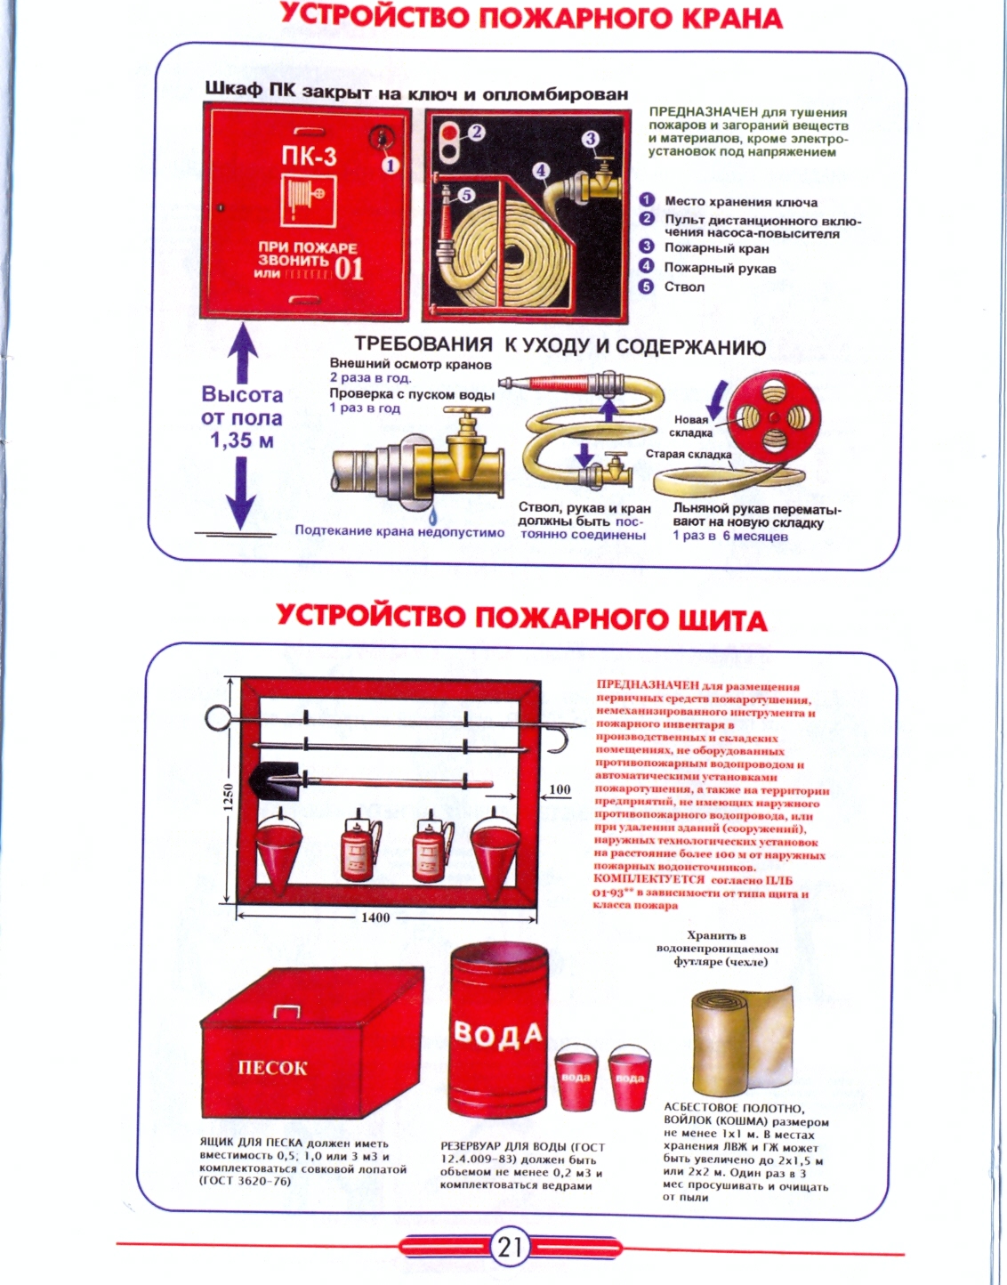
ПОРОШКОВЫЕ ОГНЕТУШИТЕЛИ

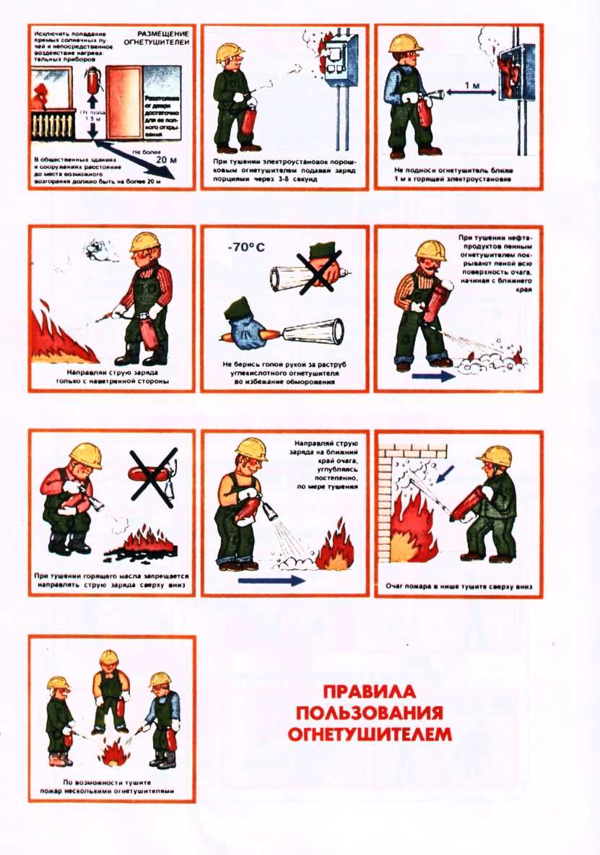

Содержание

ВВЕДЕНИЕ……………………. ………………………………………………...
РЕКОМЕНДАЦИИ……………. …………………………………………………
Общие положения………………………………………………………….
Основные термины и определения………………………………………..
Требования пожарной безопасности при распространении и использовании пиротехнических изделий………………………………………………...
Ответственность за нарушение требований действующих правил, норм и стандартов……………………………………………………………………
ПОЛЕЗНЫЕ СОВЕТЫ…………………………………………………………….
«Осторожно, Новый год!»……………………………………………...
Основные правила поведения при пожаре……………………………...

